Об утверждении регламента электронной государственной услуги "Регистрация детей дошкольного возраста (до 7 лет) для направления в детские дошкольные учреждения Республики Казахстан"
Утративший силу
Постановление акимата района имени Габита Мусрепова Северо-Казахстанской области от 31 июля 2012 года N 281. Зарегистрировано Департаментом юстиции Северо-Казахстанской области 29 августа 2012 года N 13-5-154. Утратило силу постановлением акимата района имени Габита Мусрепова Северо-Казахстанской области от 20 мая 2020 года № 134
Сноска. Утратило силу постановлением акимата района имени Габита Мусрепова Северо-Казахстанской области от 20.05.2020 № 134 (вводится в действие по истечении десяти календарных дней после дня его первого официального опубликования).
В соответствии с пунктом 4 статьи 9-1 Закона Республики Казахстан от 27 ноября 2000 года № 107 "Об административных процедурах", акимат района имени Габита Мусрепова Северо-Казахстанской области ПОСТАНОВЛЯЕТ:
1. Утвердить прилагаемый регламент электронной государственной услуги "Регистрация детей дошкольного возраста (до 7 лет) для направления в детские дошкольные организации Республики Казахстан".
2. Контроль за исполнением настоящего постановления возложить на руководителя аппарата акима района имени Габита Мусрепова Северо-Казахстанской области Адильбекова Ерлана Естаевича.
3. Настоящее постановление вводится в действие по истечении десяти календарных дней после дня его первого официального опубликования.
Аким района | М. Тасмаганбетов
"СОГЛАСОВАНО":
Министр
транспорта и коммуникаций
Республики Казахстан | А. Жумагалиев
Утвержден
постановлением акимата района
имени Габита Мусрепова
от 31 июля 2012 года № 281
Регламент электронной государственной услуги "Регистрация детей дошкольного возраста (до 7 лет) для направления в детские дошкольные организации Республики Казахстан" 1. Общие положения
1. Государственная услуга оказывается государственным учреждением "Отдел образования района имени Габита Мусрепова Северо-Казахстанской области" (далее - МИО), на альтернативной основе через центр обслуживания населения по месту жительства (далее - "Центр"), а также через портал "электронного правительства" (далее - "Услугодатель") по адресу: www.e.gov.kz.
2. Электронная государственная услуга разработана на основании Стандарта государственной услуги "Регистрация детей дошкольного возраста (до 7 лет) для направления в детские дошкольные организации Республики Казахстан", утвержденного постановлением Правительства Республики Казахстан от 26 февраля 2010 года № 140 "Об утверждении стандартов государственных услуг Министерства образования и науки Республики Казахстан и внесении изменения в постановление Правительства Республики Казахстан от 30 июня 2007 года № 561" (далее - Стандарт).
3. Степень автоматизации электронной государственной услуги: частично автоматизированная (электронная государственная услуга, содержащая медиа-разрывы).
4. Вид оказания электронной государственной услуги: транзакционная услуга.
5. Понятия и сокращения, используемые в настоящем Регламенте:
1) информационная система (далее - ИС) – система, предназначенная для хранения, обработки, поиска, распространения, передачи и предоставления информации с применением аппаратно-программного комплекса;
2) индивидуальный идентификационный номер (далее - ИИН) – уникальный номер, формируемый для физического лица, в том числе индивидуального предпринимателя, осуществляющего деятельность в виде личного предпринимательства;
3) ИС МИО – информационная система местных исполнительных органов/информационная система "Региональный шлюз, как подсистема шлюза "электронного правительства" Республики Казахстан, в части автоматизированного рабочего места сотрудника местного исполнительного органа;
4) СФЕ – структурно-функциональные единицы — это ответственные лица уполномоченных органов, структурные подразделения государственных органов, принимающие участие в оказании электронной услуги на определенной стадии;
5) государственное учреждение - отдел образования района имени Габита Мусрепова, непосредственно предоставляющее электронную государственную услугу;
6) медиа-разрыв – чередование бумажного и электронного документооборота в процессе оказания услуг, когда необходимы преобразования документов из электронной формы в бумажную или наоборот;
7) ДДО – детское дошкольное учреждение;
8) потребитель – субъект, обращающийся к информационной системе за получением необходимых ему электронных информационных ресурсов и пользующийся ими;
9) транзакционная услуга – услуга по предоставлению пользователям электронных информационных ресурсов, требующая взаимного обмена информацией с применением электронной цифровой подписи;
10) ИС НУЦ – информационная система Национального удостоверяющего центра Республики Казахстан;
11) ЦОН – центр обслуживания населения;
12) информационная система центров обслуживания населения (далее - ИС ЦОН) – информационная система, предназначенная для автоматизации процесса предоставления услуг населению (физическим и юридическим лицам) через Центры обслуживания населения Республики Казахстан, а также соответствующими министерствами и ведомствами;
13) веб-портал "электронного правительства" (далее - ПЭП) - информационная система, представляющая собой единое окно доступа ко всей консолидированной правительственной информации, включая нормативную правовую базу, и к электронным государственным услугам;
14) региональный шлюз "электронного правительства" - информационная система, обеспечивающая информационное взаимодействие между внутренними системами/подсистемами МИО и внешними информационными системами, участвующими в процессе оказания электронных услуг МИО (далее – РШЭП);
15) электронная цифровая подпись (далее - ЭЦП) — набор электронных цифровых символов, созданный средствами электронной цифровой подписи и подтверждающий достоверность электронного документа, его принадлежность и неизменность содержания;
16) электронные государственные услуги – государственные услуги, оказываемые в электронной форме с применением информационных технологий;
17) электронный документ – документ, в котором информация представлена в электронно-цифровой форме и удостоверена посредством электронной цифровой подписи;
18)шлюз "электронного правительства" (далее - ШЭП) - информационная система, предназначенная для интеграции информационных систем "электронного правительства" в рамках реализации электронных услуг.
2. Порядок деятельности услугодателя по оказанию электронной государственной услуги
6. Пошаговые действия и решения услугодателя при оказании частично автоматизированной электронной государственной услуги МИО, непосредственно предоставляющим данную электронную государственную услугу согласно приложению 2 к настоящему Регламенту (рисунок 1):
1) потребитель должен обратиться в МИО для получения услуги, имея при себе заявление и оригиналы необходимых документов. Проверка подлинности заявления и документов потребителя сотрудником МИО.
2) процесс 1 – процесс ввода сотрудником МИО ИИН и пароля (процесс авторизации) в ИС МИО для оказания электронной государственной услуги;
3) условие 1 - проверка в ИС МИО подлинности данных о зарегистрированном сотруднике МИО через ИИН и пароль;
4) процесс 2 - формирование сообщения об отказе в авторизации в ИС МИО в связи с имеющими нарушениями в данных сотрудника МИО;
5) процесс 3 - выбор сотрудником МИО услуги, указанной в настоящем Регламенте, вывод на экран формы запроса для оказания услуги и заполнение формы (ввод данных и прикрепление сканированных документов) с учетом ее структуры и форматных требований;
6) процесс 4 - подписание посредством ЭЦП сотрудника МИО заполненной формы (введенных данных, прикрепленных сканированных документов) запроса на оказание электронной государственной услуги;
7) условие 2 – проверка соответствия идентификационных данных (между ИИН, указанным в запросе, и ИИН, указанным в регистрационном свидетельстве ЭЦП), срока действия регистрационного свидетельства ЭЦП и отсутствия в списке отозванных (аннулированных) регистрационных свидетельств ИС МИО;
8) процесс 5 - формирование сообщения об отказе в запрашиваемой электронной государственной услуге в связи с не подтверждением подлинности ЭЦП сотрудника МИО;
9) процесс 6 – обработка электронной государственной услуги сотрудником МИО;
10) процесс 7 – формирование сотрудником МИО результата оказания электронной государственной услуги (направление в детские дошкольные организации или же уведомление о регистрации детей дошкольного возраста (до 7 лет). Как промежуточный документ, в случае отсутствия мест в ДДО на момент подачи заявления, либо мотивированный ответ об отказе в предоставлении услуги. Электронный документ формируется с использованием ЭЦП сотрудника МИО. Выдача сотрудником МИО нарочно или посредством отправки на электронную почту потребителя результата электронной государственной услуги;
7. Пошаговые действия и решения услугодателя через ЦОН (диаграмма функционального взаимодействия) при оказании электронной государственной услуги приведены в приложении 2 к настоящему Регламенту (рисунок 2):
1) процесс 1 – процесс авторизации оператора ЦОН в ИС ЦОН для оказания электронной государственной услуги;
2) условие 1 – проверка в ИС ЦОН подлинности данных о зарегистрированном операторе через ИИН и пароль, либо ЭЦП;
3) процесс 2 – формирование сообщения об отказе в авторизации в ИС ЦОН в связи с имеющими нарушениями в данных оператора ЦОН;
4) процесс 3 – выбор оператора ЦОН услуги, указанной в настоящем Регламенте, вывод на экран формы запроса для оказания услуги и заполнение формы (ввод данных и прикрепление сканированных документов) с учетом ее структуры и формированных требований;
5) процесс 4 – подписание посредством ЭЦП оператора ЦОН заполненной формы (введенных данных, прикрепленных сканированных документов) запроса на оказание электронной государственной услуги;
6) условие 2 – проверка соответствия идентификационных данных (между ИИН, указанным в запросе, и ИИН, указанным в регистрационном свидетельстве ЭЦП), срока действия регистрационного свидетельства ЭЦП и отсутствия в списке отозванных (аннулированных) регистрационных свидетельств в ИС ЦОН;
7) процесс 5 – формирование сообщения об отказе в запрашиваемой электронной государственной услуге в связи с не подтверждением подлинности ЭЦП оператора;
8) процесс 6 – направление подписанного ЭЦП оператора ЦОН электронного документа (запроса потребителя) через ШЭП/РШЭП в ИС МИО и обработка электронной государственной услуги сотрудником МИО;
9) процесс 7 - формирование сотрудником МИО результата оказания электронной государственной услуги (направление в детские дошкольные организации или же уведомление о регистрации детей дошкольного возраста (до 7 лет), как промежуточный документ, в случае отсутствия мест в ДДО на момент подачи заявления, либо мотивированный ответ об отказе в предоставлении услуги). Электронный документ формируется с использованием ЭЦП сотрудника МИО и передается в ИС ЦОН.
10) процесс 8 – выдача выходного документа сотрудником ЦОН потребителю услуги нарочно или посредством отправки на электронную почту.
8. Пошаговые действия и решения услугодателя при оказании электронной государственной услуги через ПЭП, согласно приложению 3 к настоящему Регламенту (рисунок 3):
1) потребитель осуществляет регистрацию на ПЭП с помощью ИИН и пароля (осуществляется для незарегистрированных потребителей на ПЭП);
2) процесс 1 – процесс ввода потребителем ИИН и пароля (процесс авторизации) на ПЭП для получения электронной государственной услуги;
3) условие 1 – проверка на ПЭП подлинности данных о зарегистрированном потребителе через ИИН и пароль;
4) процесс 2 – формирование ПЭП сообщения об отказе в авторизации в связи с имеющимися нарушениями в данных потребителя;
5) процесс 3 – выбор потребителем услуги, указанной в настоящем Регламенте, вывод на экран формы запроса для оказания услуги и заполнение потребителем формы (ввод данных и прикрепление сканированных документов) с учетом ее структуры и форматных требований;
6) процесс 4 – подписание посредством ЭЦП потребителя заполненной формы (введенных данных, прикрепленных сканированных документов) запроса на оказание электронной государственной услуги;
7) условие 2 – проверка соответствия идентификационных данных (между ИИН,Э указанным в запросе и ИИН, указанным в регистрационном свидетельстве ЭЦП), срока действия регистрационного свидетельства ЭЦП и отсутствия в списке отозванных (аннулированных) регистрационных свидетельств ПЭП;
8) процесс 5 – формирование сообщения об отказе в запрашиваемой электронной государственной услуге в связи с не подтверждением подлинности ЭЦП потребителя;
9) процесс 6 – направление подписанного ЭЦП потребителя электронного документа (запроса потребителя) через ШЭП/РШЭП в ИС МИО и обработка электронной государственной услуги сотрудником МИО;
10) процесс 7 – формирование сотрудником МИО результата оказания электронной государственной услуги (направление в детские дошкольные организации или же уведомление о регистрации детей дошкольного возраста (до 7 лет), как промежуточный документ, в случае отсутствия мест в ДДО на момент подачи заявления, либо мотивированный ответ об отказе в предоставлении услуги). Электронный документ формируется с использованием ЭЦП сотрудника МИО и передается в личный кабинет на ПЭП.
9. В приложениях 4, 5 к настоящему Регламенту приведены экранные формы на электронную государственную услугу, предоставляемые потребителю в случае получения государственной услуги посредством ПЭП.
10. Способ проверки получателем статуса исполнения запроса по электронной государственной услуге: на портале "электронного правительства" в разделе "История получения услуг", а также при обращении в МИО или ЦОН.
11. Необходимую информацию и консультацию по оказанию электронной государственной услуги можно получить по телефону call - центра ПЭП (1414).
3. Описание порядка взаимодействия в процессе оказания электронной государственной услуги
12. В процессе оказания государственной услуги задействованы следующие структурно-функциональные единицы (далее - СФЕ):
1) сотрудник МИО;
2) сотрудник ЦОН.
13. Текстовое табличное описание последовательности действий (процедур, функций, операций) структурных подразделений государственных органов, государственных учреждений или иных организаций с указанием срока выполнения каждого действия приведено в приложении 1 к настоящему Регламенту.
14. В приложении 2 к настоящему Регламенту (рисунок 1, 2, 3) представлены диаграммы, отражающие взаимосвязь между логической последовательностью действий (в процессе оказания электронной государственной услуги) структурных подразделений государственных органов, государственных учреждений или иных организаций в соответствии с их описаниями, указанными в пункте 2 настоящего Регламента.
15. В приложении 5 к настоящему Регламенту представлены формы шаблонов в соответствии, с которыми должен быть представлен результат оказания электронной государственной услуги.
16. Результаты оказания электронной государственной услуги потребителям измеряются показателями качества и доступности в соответствии с приложением 3 к настоящему Регламенту.
17. Требования, предъявляемые к процессу оказания электронной государственной услуги потребителями:
1) соблюдения конституционных прав и свобод человека;
2) законности при исполнении служебного долга;
3) соблюдения профессиональной этики и культуры;
4) представления исчерпывающей и полной информации;
5) защиты и конфиденциальности информации;
6) обеспечения сохранности документов, которые потребитель не получил в установленные сроки.
18. Технические условия оказания электронной государственной услуги: выход в Интернет, наличие ИИН, авторизация ПЭП, наличие ЭЦП пользователя.
Приложение 1
к Регламенту электронной государственной
услуги "Регистрация детей дошкольного
возраста (до 7 лет) для направления в
детские дошкольные организации
Республики Казахстан"
Таблица 1. Описание действий посредством МИО
1. Действия основного процесса (хода, потока работ)
1 | № действия (хода, потока работ) | 1 | 2 | 3 | 4
2 | Наименование СФЕ, ИС | МИО | ИС  МИО | РШЭП (ШЭП) | ИС ЦОН
3 | Наименование действия (процесса, процедуры, операции) и их описание | Проверка  подлин  ности  заявле  ния и до  кументов  потреби  теля,  ввод  данных в  ИС МИО | Авторизация сотрудника МИО в системе и заполнение формы запроса на оказания электронной государст  венной услуги | Маршрутизация уведомления о смене статуса запроса из ИС МИО в ИС ЦОН. | Присвоение номера заявлению. Формирова  ние уведом  ления с указанием текущего статуса
4 | Форма завершения (данные, документ, организацион  но-распоряди  тельное решение) | Прием за  явления  и доку  ментов  на полу  чения  услуги | Регистрация запроса с присвоением номера заявлению | Маршрутизация запроса. | Отображе  ние стату  са посту  пившие
5 | Сроки исполнения | Не более 10 минут | Не более 1 минуты | Не более 1 минуты | Не более 1 минуты
6 | Номер следующего действия | 2 | 3 | 4 | 5

1. Действия основного процесса (хода, потока работ)
1 | № действия (хода, потока работ) | 5 | 6 | 7 | 8
2 | Наименование СФЕ, ИС | МИО | ИС  МИО | РШЭП (ШЭП) | ИС ЦОН
3 | Наименование действия (процесса, процедуры, операции) и их описание | Исполне  ние зап  роса. Принят  ие реше  ния о  поста  новке  на оче  редь де  тей для  направ  ления в  ДДО. | Формирование выходного документа. | Маршрутизация уведомления о смене статуса запроса в ИС ЦОН. | Отображение статуса в работе
4 | Форма завершения (данные, документ, организацион  но-распоряди  тельное решение) | Формиро  вание  направ  ления,  либо мо  тивиро  ванного  отказа | Формирование выходного документа в системе | Маршрутизация запроса. | Отображение статуса в работе
5 | Сроки исполнения | Не бо  лее 15 минут | Не более 1 минуты. | Не более 1 минуты. | Не более 1 минуты.
6 | Номер следующего действия | 6 | 7 | 8 | 9

1. Действия основного процесса (хода, потока работ)
1 | № действия (хода, потока работ) | 9 | 10 | 11 | 12
2 | Наименование СФЕ, ИС | МИО | ИС  МИО | ШЭП (РШЭП) | ИС ЦОН
3 | Наименование действия (процесса, процедуры, операции) и их описание | Создание выходного документа | Подписание выходного документа ЭЦП сотрудника МИО. Фор  мирование  уведомле  ния о смене статуса оказания услуги в ИС ЦОН. | Маршрутизация уведомления о смене статуса в ИС ЦОН | Отображение уведомления о завершении оказания услуги
4 | Форма завершения (данные, документ, организацион  но-распоряди  тельное решение) | Выдача  сотрудни  ком МИО  нарочно  или пос  редством  отправки  на элек  тронную  почту пот  ребителя  результа  та элек  тронной  государст  венной услуги | Подписан  ный ЭЦП сотрудника МИО выходной документ. Отправка уведомле  ния о смене статуса в ИС ЦОН. | Маршрутизация | Отображение статуса завершения исполнения и выдачи выходного документа
5 | Сроки исполнения | Не более 5 минут | Не более 1 минуты. | Не более 1 минуты | Не более 1 минуты
6 | Номер следующего действия | 10 | 11 | 12 | -
Таблица 2. Описание действий посредством ЦОН
1. Действия основного процесса (хода, потока работ)
1 | № действия (хода, потока работ) | 1 | 2 | 3 | 4 | 5
2 | Наименование СФЕ, ИС | ЦОН | ИС ЦОН | РШЭП (ШЭП) | ИС  МИО | МИО
3 | Наименование действия (процесса, процедуры, операции) и их описание | Проверка  подлин  ности за  явления  и доку  ментов  потреби  теля,  ввод  данных в  ИС ЦОН | Авториза  ция сот  рудника  ЦОН в  системе и  заполнение  формы зап  роса на  оказания  электрон  ной госу  дарствен  ной услуги | Маршру  тизация  запроса  из ИС  ЦОН в  ИС МИО | Присвое  ние номе  ра заяв  лению,  отправка  на испол  нение | Провер  ка до  кумен  тов,  приня  тия за  явления  в рабо  ту
4 | Форма завершения (данные, документ, организацион  но-распоряди  тельное решение) | Прием за  явления  и доку  ментов  на полу  чения услуги | Регистра  ция зап  роса в  системе с  присвоени  ем номера  заявлению | Маршру  тизация  запроса | Отображе  ния за  явления  в ста  тусе пос  тупившие  из ЦОН в  ИС МИО | Приня  тие зап  роса в  работу
5 | Сроки исполнения | Не более 30 минут | Не более 1 минуты | Не бо  лее 1  минуты | Не более 1 минуты | Не бо  лее 10  минут
6 | Номер следующего действия | 2 | 3 | 4 | 5 | 6

2) Действия основного процесса (хода, потока работ)
1 | № действия (хода, потока работ) | 6 | 7 | 8 | 9 | 10
2 | Наименование СФЕ, ИС | МИО | ИС  МИО | РШЭП (ШЭП) | ИС ЦОН | ЦОН
3 | Наименование действия (процесса, процедуры, операции) и их описание | Исполнение запроса. Принятие решения о постановке на очередь детей для направле  ния в ДДО. | Формирова  ние выход  ного до  кумента | Маршрути  зация уве  домления  о смене  статуса  запроса в  ИС ЦОН | Отображе  ние ста  туса в  работе | -
4 | Форма завершения (данные, документ, организацион  но-распоряди  тельное решение) | Формирова  ние направ  ления,  либо моти  вированно  го отказа | Формирова  ние вы  ходного  документа  в системе | Маршрути  зация запроса | Отображе  ние ста  туса в  работе | -
5 | Сроки исполнения | 3 дня (день приема и день выдачи документов не входит в срок оказания государст  венной услуги) | Не более 1 минуты | Не более 1 минуты | Не более  1 минуты | -
6 | Номер следующего действия | 7 | 8 | 9 | 10 | 11

3) Действия основного процесса (хода, потока работ)
1 | № действия (хода, потока работ) | 11 | 12 | 13 | 14 | 15
2 | Наименование СФЕ, ИС | МИО | ИС  МИО | ШЭП (РШЭП) | ИС ЦОН | ЦОН
3 | Наименование действия (процесса, процедуры, операции) и их описание | Создание выходного документа | Подписа  ние вы  ходного  докумен  та ЭЦП  сотруд  ника  МИО.  Формиро  вание  уведом  ления о  смене  статуса  оказа  ния ус  луги в  ИС ЦОН. | Маршрути  зация уве  домления  о смене  статуса в  ИС ЦОН. | Отобра  жение  уведом  ления о  заверше  нии ока  зания  услуги. | Выдача  сотрудни  ком ЦОН  нарочно  или пос  редством  отправки  на элек  тронную  почту  потребите  ля ре  зультата  электрон  ной го  сударст  венной  услуги
4 | Форма завершения (данные, документ, организацион  но-распоряди  тельное решение) | Передача подписан  ного вы  ходного документа в ЦОН | Переда  ча уве  домле  ния в  ИС ЦОН о завер  шении  исполне  ния | Маршрутизация. | Отобра  жение  статуса  заверше  ния ис  полне  ния. | Выдача ре  зультата  оказания  услуги
5 | Сроки исполнения | Не более 1 минуты | Не бо  лее 1 минуты | Не более 1 минуты | Не бо  лее 1  минуты | Не более 15 минут
6 | Номер следующего действия | 12 | 13 | 14 | 15 | -
Таблица 3. Описание действий посредством ПЭП
1. Действия основного процесса (хода, потока работ)
1 | № действия (хода, потока работ) | 1 | 2 | 3 | 4 | 5
2 | Наименование СФЕ, ИС | ПЭП | РШЭП (ШЭП) | ИС  МИО | ИС ЦОН | МИО
3 | Наименование действия (процесса, процедуры, операции) и их описание | Авториза  ция пот  ребителя  на ПЭП,  заполне  ние формы  запроса.  проверка  коррект  ности вве  денных  данных  для полу  чения  электрон  ной госу  дарствен  ной услу  ги | Маршрути  зация  запроса  в ИС МИО  и уве  домления  в ИС ЦОН  (в слу  чае кор  ректнос  ти вве  денных  данных) | Присвое  ние номе  ра заяв  лению и  отображе  ние в  статусе  поступив  шие (в  случае  коррект  ности  введенных  данных) | Отобра  жение  статуса  посту  пившие  с ПЭП в ИС ЦОН  (в слу  чае кор  ректнос  ти вве  денных  данных) | Принятие  заявле  ния на  исполне  ние (в  случае  коррект  ности  введен  ных  данных)
4 | Форма завершения (данные, документ, организационно-распорядительное решение) | Отображе  ние уве  домления  об успеш  ном форми  ровании  запроса  или форми  рование  сообщения  об отказе  в запра  шиваемой  электрон  ной госу  дарствен  ной услу  ге | Маршрути  зация  запроса  (в слу  чае кор  ректнос  ти вве  денных  данных) | Отправка  уведомле  ния на  ПЭП (в  случае  коррект  ности  введенных данных) | Отобра  жение  статуса  (в слу  чае кор  ректнос  ти вве  денных  данных) | Принятие  в работу  (в слу  чае кор  ректнос  ти вве  денных  данных)
5 | Сроки исполнения | Не более 1 минуты | Не более 1 минуты | Не более 1 минуты | Не бо  лее 1  минуты | Не более 10 минут
6 | Номер следующего действия | 2 | 3 | 4 | 5 | 6

2) Действия основного процесса (хода, потока работ)
1 | № действия (хода, потока работ) | 6 | 7 | 8 | 9 | 10
2 | Наименование СФЕ, ИС | МИО | ИС  МИО | ШЭП (РШЭП) | ПЭП | ИС ЦОН
3 | Наименование действия (процесса, процедуры, операции) и их описание | Исполне  ние зап  роса.  Принятие  решения о  постанов  ке на  очередь  детей для  направле  ния в ДДО | Формиро  вание вы  ходного  докумен  та | Маршрути  зация  уведомле  ния о  смене  статуса  "в рабо  те" на  ПЭП и ИС  ЦОН | Отобра  жение  статуса  "в рабо  те" | Отображе  ние уве  домления  и ста  туса
4 | Форма завершения (данные, документ, организацион  но-распоряди  тельное решение) | Формирова  ние нап  равления,  либо моти  вированно  го отказа | Формиро  вание вы  ходного  докумен  та в  системе | Маршрути  зация | Отобра  жение  статуса | Отображе  ние ста  туса
5 | Сроки исполнения | Не более 15 минут | Не более 1 минуты | Не более 1 минуты | Не бо  лее 1  минуты | Не более  1 минуты
6 | Номер следующего действия | 7 | 8 | 9 | 10 | 11

3) Действия основного процесса (хода, потока работ)
1 | № действия (хода, потока работ) | 11 | 12 | 13 | 14 | 15
2 | Наименование СФЕ, ИС | МИО | ИС  МИО | ШЭП (РШЭП) | ПЭП | ИС ЦОН
3 | Наименование действия (процесса, процедуры, операции) и их описание | Создание выходного документа | Подписа  ние вы  ходного  докумен  та ЭЦП  сотрудни  ка МИО.  Формиро  вание  уведомле  ния о  смене  статуса  оказания  услуги  на ПЭП и  ИС ЦОН | Маршрути  зация уве  домления  о смене  статуса с  выводом  выходного  документа  на ПЭП и  уведомле  ния о  смене  статуса в  ИС ЦОН | Отобра  жение  уведом  ления о  заверше  нии ока  зания  услуги  с воз  можнос  тью  просмот  ра вы  ходного  докумен  та | Отображе  ние уве  домления  о завер  шении  оказания  услуги
4 | Форма завершения (данные, документ, организацион  но-распоряди  тельное решение) | Подписан  ный вы  ходной  документ | Отправка  уведомле  ния с  выходным  докумен  том на  ПЭП, и  смены  статуса  в ИС ЦОН | Маршрути  зация | Отобра  жение  выходно  го до  кумент | Отображе  ние ста  туса ис  полнения
5 | Сроки исполнения | Не более 1 минуты | Не более 1 минуты | Не более 1 минуты | Не бо  лее 1  минуты | Не более  1 минуты
6 | Номер следующего действия | 12 | 13 | 14 | 15 | -

Примечание:
В данной таблице перечисляются действия (функции, процедуры, операции) ПЭП, ИС и всех СФЕ с указанием форм завершения, сроков исполнения и указанием номеров последующих действий в технологической цепочке процесса оказания электронной государственной услуги.
На основании таблицы приложения 1 к настоящему Регламенту строятся диаграммы функционального взаимодействия при оказании электронных государственных услуг.
Приложение 2
к Регламенту электронной государственной
услуги "Регистрация детей дошкольного
возраста (до 7 лет) для направления в
детские дошкольные организации
Республики Казахстан"

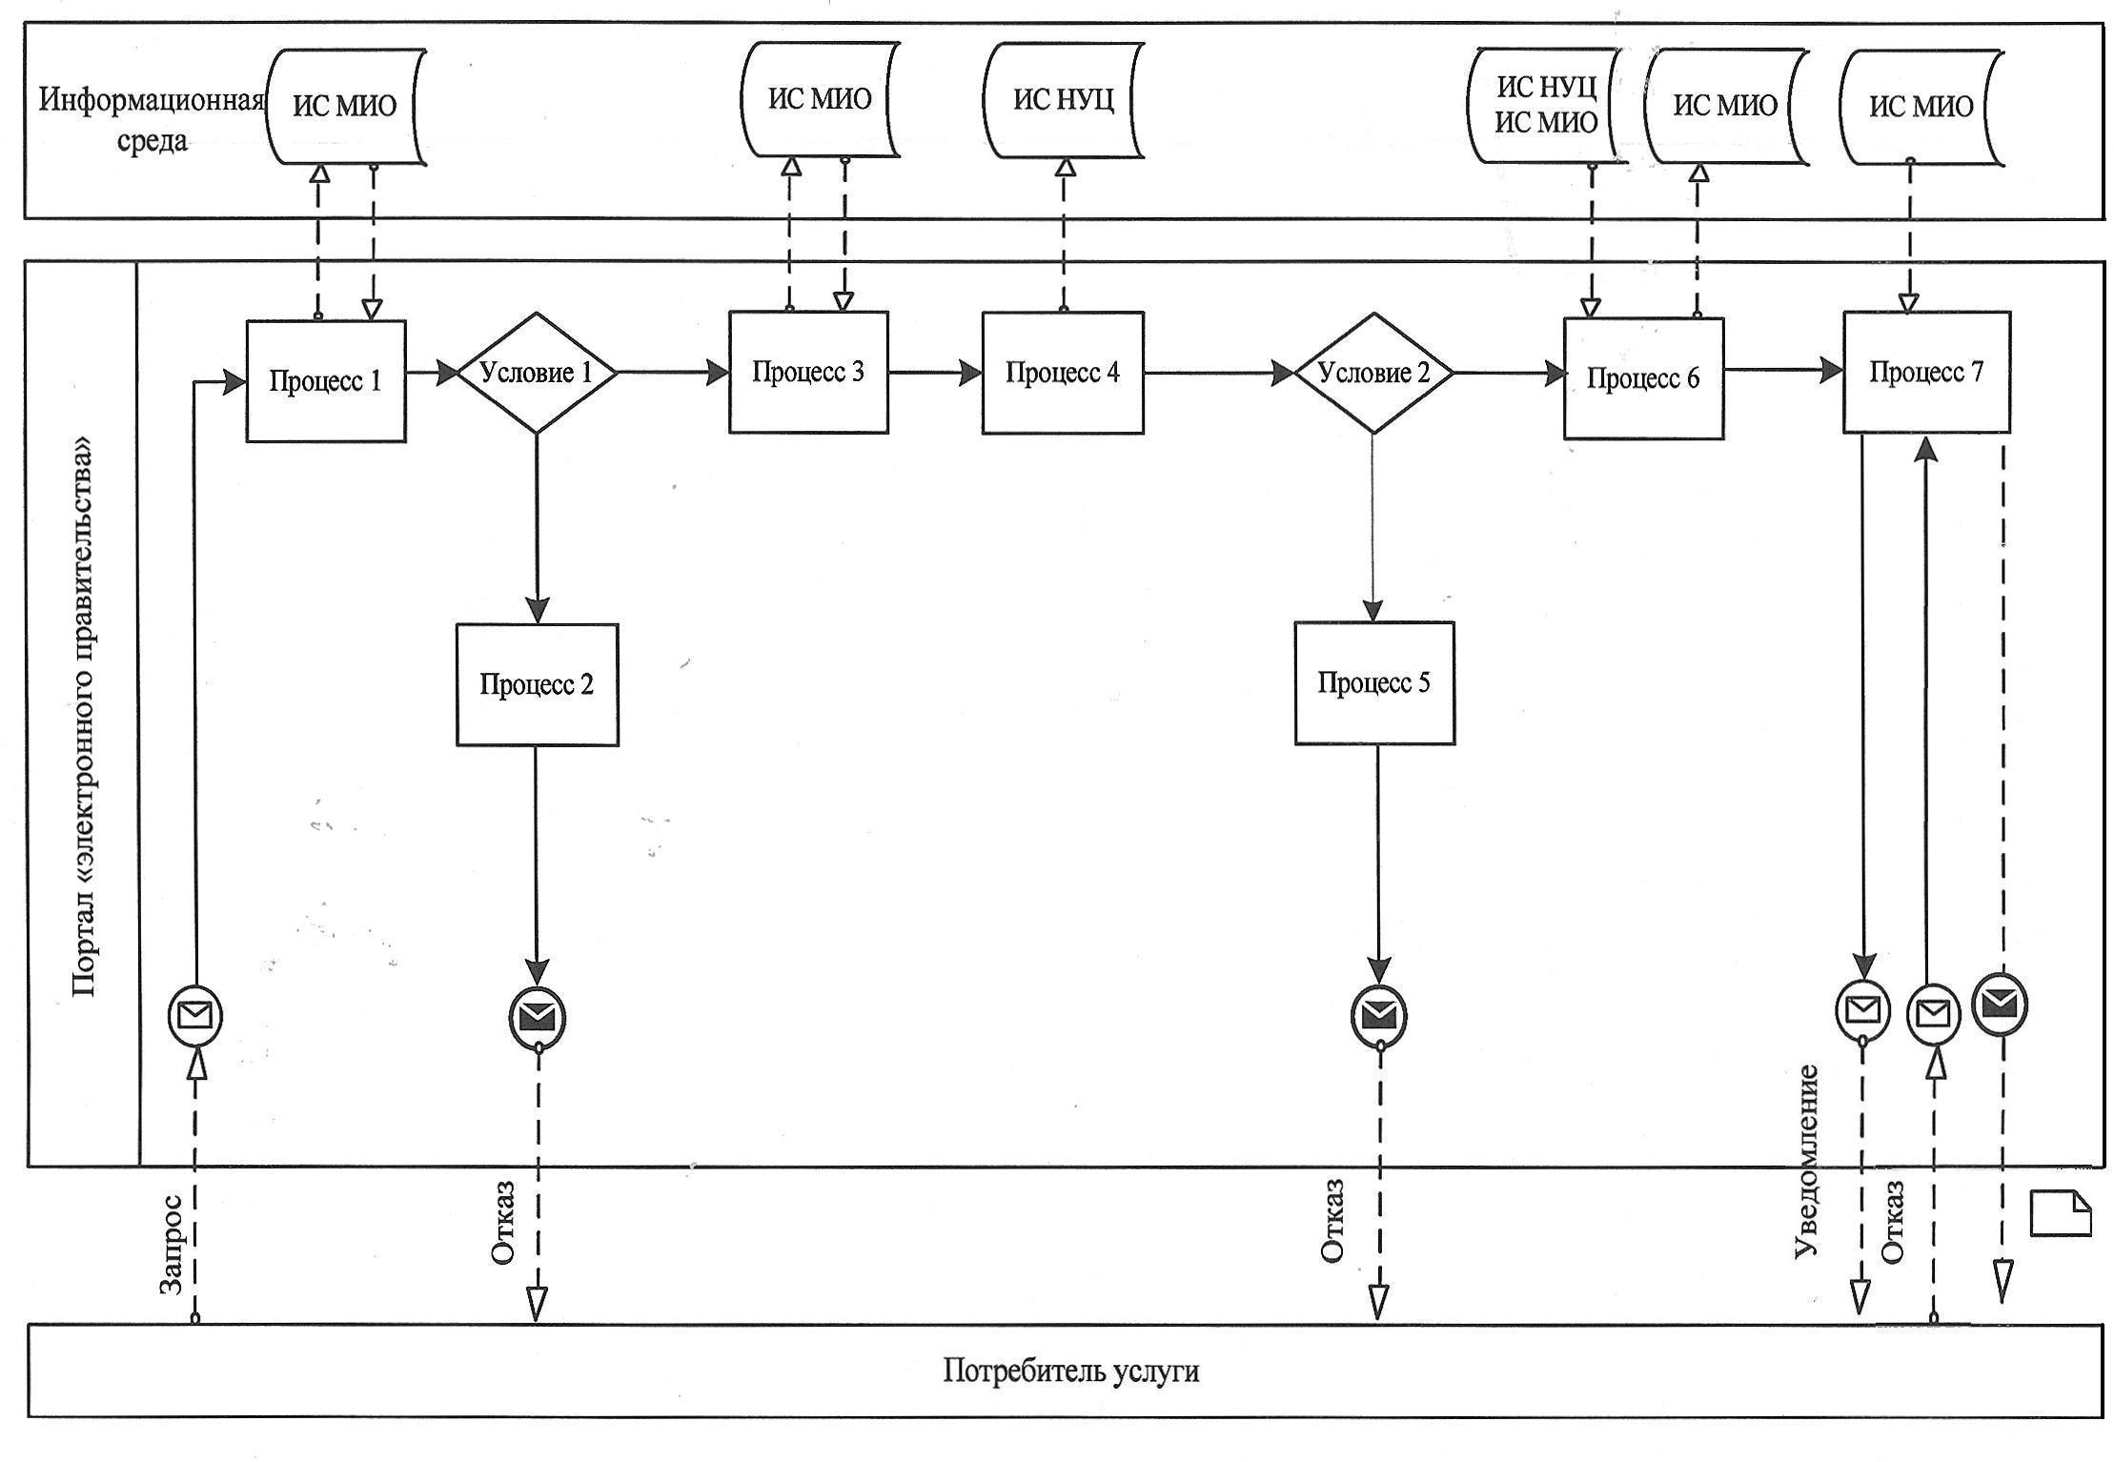

Рисунок 1. Диаграмма функционального взаимодействия при оказании "частично автоматизированной" электронной государственной услуги через ИС МИО

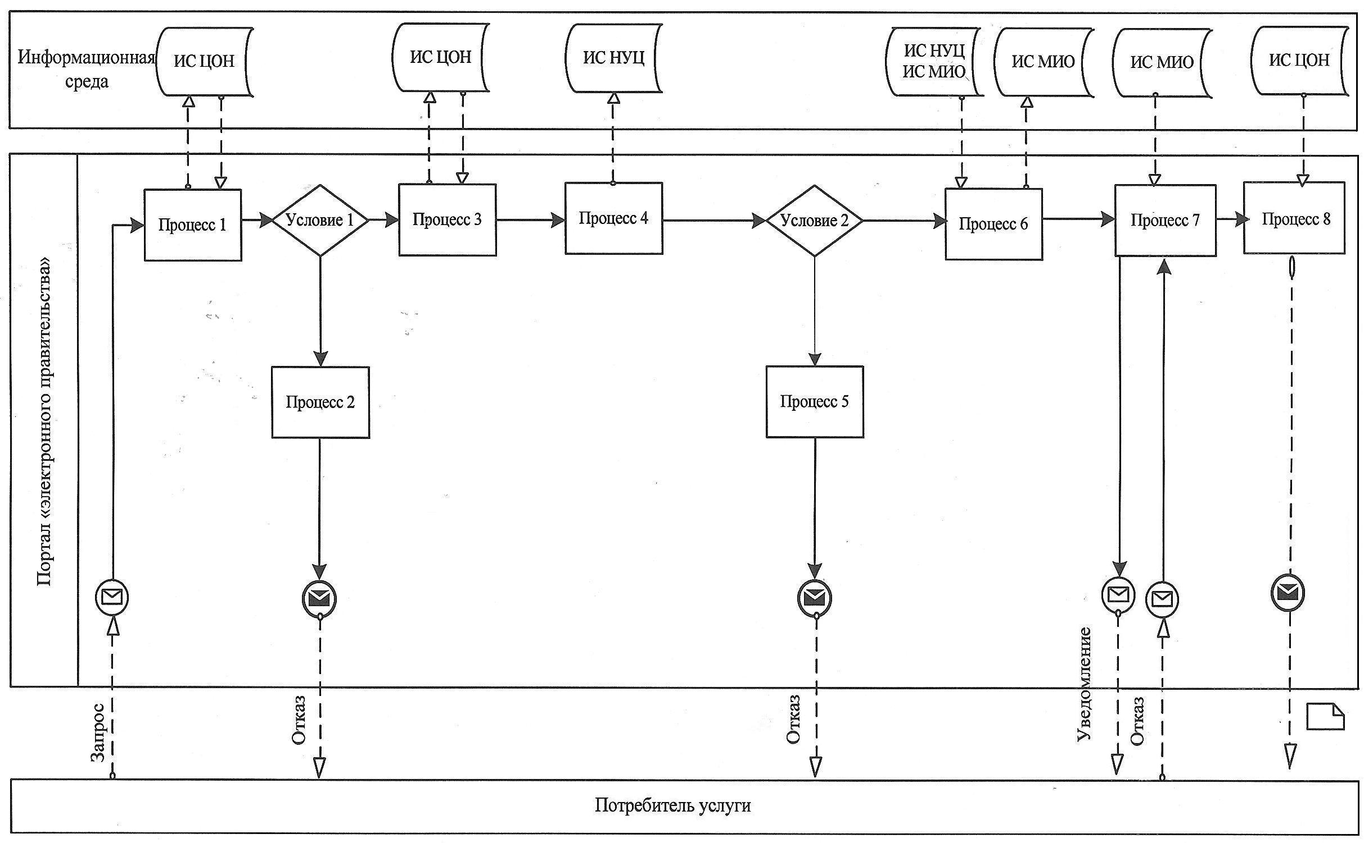

Рисунок 2. Диаграмма функционального взаимодействия при оказании "частично автоматизированной" электронной государственной услуги через ИС ЦОН

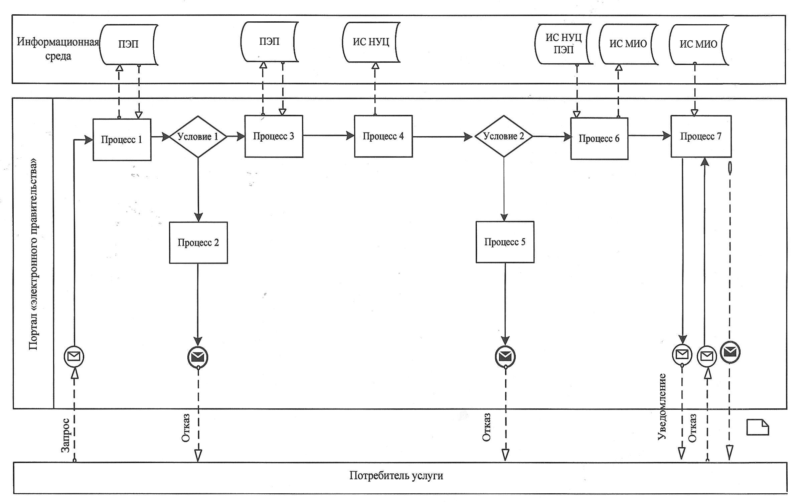

Рисунок 3. Диаграмма функционального взаимодействия при оказании "частично автоматизированной" электронной государственной услуги через ПЭ
Таблица. Условные обозначения
 | Сообщение начальное
 | Сообщение завершающее
 | Сообщение промежуточное
 | Простые события завершающие
 | Ошибка
 | События-таймеры
 | Информационная система
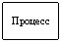 | Процесс
 | Условие
 | Поток сообщений
 | Поток управления
 | Электронный документ, представляемый конечному потребителю

Примечание:
Типовое оформление диаграммы приведено в графической нотации BPMN 1.2, используемой для моделирования бизнес-процессов. Моделирование в BPMN осуществляется посредством диаграмм с небольшим числом графических элементов. Это помогает потребителям быстро понимать логику процесса. Выделяют четыре основные категории элементов:
1) объекты потока управления: события, действия и логические операторы;
2) соединяющие объекты: поток управления, поток сообщений и ассоциации;
3) роли: пулы и дорожки;
4) артефакты: данные, группы и текстовые аннотации.
Элементы этих четырҰх категорий позволяют строить диаграммы бизнес процессов. Для повышения выразительности модели спецификация разрешает создавать новые типы объектов потока управления и артефактов, которые должны быть приведены в разделе "Примечания".
Приложение 3
к Регламенту электронной государственной
услуги "Регистрация детей дошкольного
возраста (до 7 лет) для направления в
детские дошкольные организации
Республики Казахстан"
Форма анкеты для определения показателей электронной государственной услуги: "качество" и "доступность"
____________________________________________________________
(наименование услуги)
1. Удовлетворены ли Вы качеством процесса и результатом оказания электронной государственной услуги?
1) не удовлетворен;
2) частично удовлетворен;
3) удовлетворен.
2. Удовлетворены ли Вы качеством информации о порядке оказания электронной государственной услуги?
1) не удовлетворен;
2) частично удовлетворен;
3) удовлетворен.
Приложение 4
к Регламенту электронной государственной
услуги "Регистрация детей дошкольного
возраста (до 7 лет) для направления в
детские дошкольные организации
Республики Казахстан"
Экранная форма заявления на электронную государственную услугу

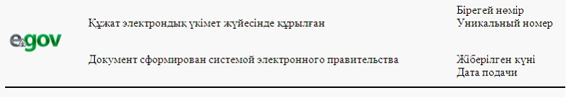

Начальник отдела образования:
_____________________________
(ФИО начальника)
Заявитель:___________________
(ФИО заявителя)
Адрес:____________________
(адрес заявителя)
Телефон:____________________
(контактный телефон заявителя)
ЗАЯВЛЕНИЕ
Прошу предоставить место моей (му) дочери (сыну)
____________________________________________________ в детском саду.
(ФИО ребенка и дата рождения)
К заявлению прилагаются документы:
____________________________________________________________________
____________________________________________________________________

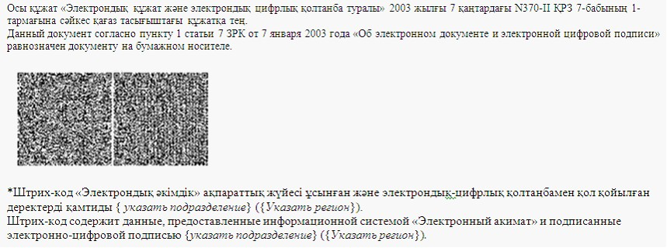

Приложение 5
к Регламенту электронной государственной
услуги "Регистрация детей дошкольного
возраста (до 7 лет) для направления в
детские дошкольные организации
Республики Казахстан"
Выходная форма положительного ответа (направление в ДДО) на электронную государственную услугу

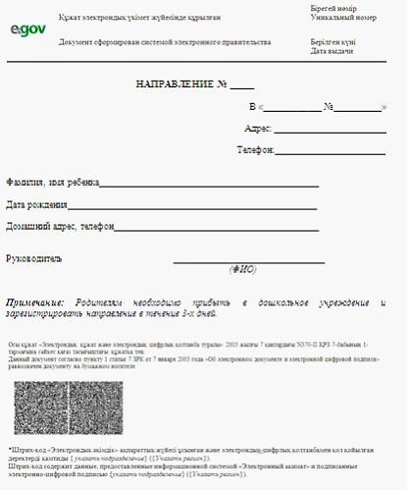

Форма уведомления (регистрационного талона), предоставляемого потребителю при постановке ребенка в очередь для направления в ДДО

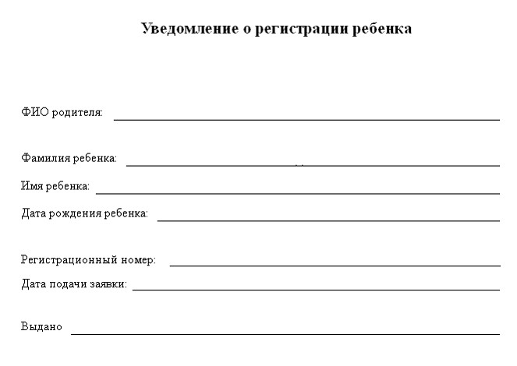

Выходная форма отрицательного ответа (отказ) на электронную государственную услугу, предоставляемого потребителю

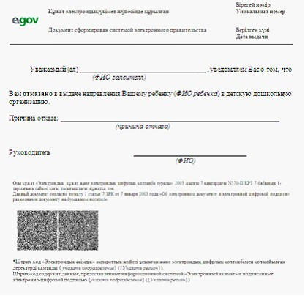

© 2012. РГП на ПХВ «Институт законодательства и правовой информации Республики Казахстан» Министерства юстиции Республики Казахстан

